**参赛项目及规则**

**（一）团体赛**

**1、抛绣球/团体赛**

气参赛人数：每队2名队员（一男一女），每5组同时进行，决赛取预赛前6队。

比赛方法：

(1)接球者站于距抛球者6米之外的圆圈(直径0.5米)内用篓子接球;

(2)接、抛球者压或超过边界抛出或接住的球，不得计入成绩;接球者只能用篓接球，否则接住的球亦不得记入成绩;

(3)抛球者共抛出15个球，接球者篓内球数多者为胜;如有成绩相同者，进行复赛，直至决出胜负。（女生抛，男生接）

比赛器材：沙包，篓子，卷尺 ，粉笔。

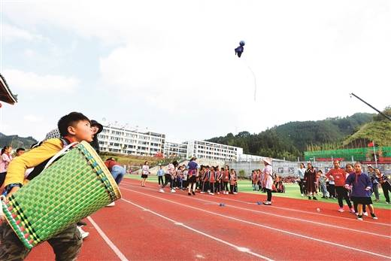参赛人数：每个学院出30人，分为15队。

**2、夹运球/团体赛**

参赛人数：8人一队（4男4女），决赛取预赛前8名，最后取决赛前6名获奖。

比赛规则：比赛区域为四段相等的距离，间距为20m，比赛人员站在指定位置开始接力比赛。开始后其中开端的一组队员用背部夹住篮球，侧向走到另一端，然后把篮球交给另一组队员。来回接力，如果在运球过程中，篮球掉了之后需把球捡起再夹好，并在掉球点继续比赛。记录员记好时间，并登记，统计出名次。

比赛器具：秒表，哨子，篮球。

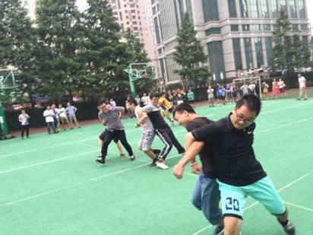参赛人数：每个学院出32人，分为4队。

**3、沙包大赛/团体赛**

比赛人数：8人为一组（4男4女），决赛取预赛队伍前六名。

比赛规则：每个人站在一张泡沫板上，每组只有一名队员手抱一个沙包，任意的向身边别的组抛沙包，沙包打到哪一组的哪张泡沫板上，这个组的泡沫板就减少一张（地盘被掠夺），泡沫板只能被裁判收回。哪个队员同时被击中了，他也必须被淘汰，最后哪一组剩下的队员和泡沫板最多，哪一队就获胜了。（注意：抛沙包时只能往对方的腿部以下攻击，不可抛到队员的身上。）  
 比赛器材：泡沫板，沙包

参赛人数：每个学院参赛32人，分为4组。

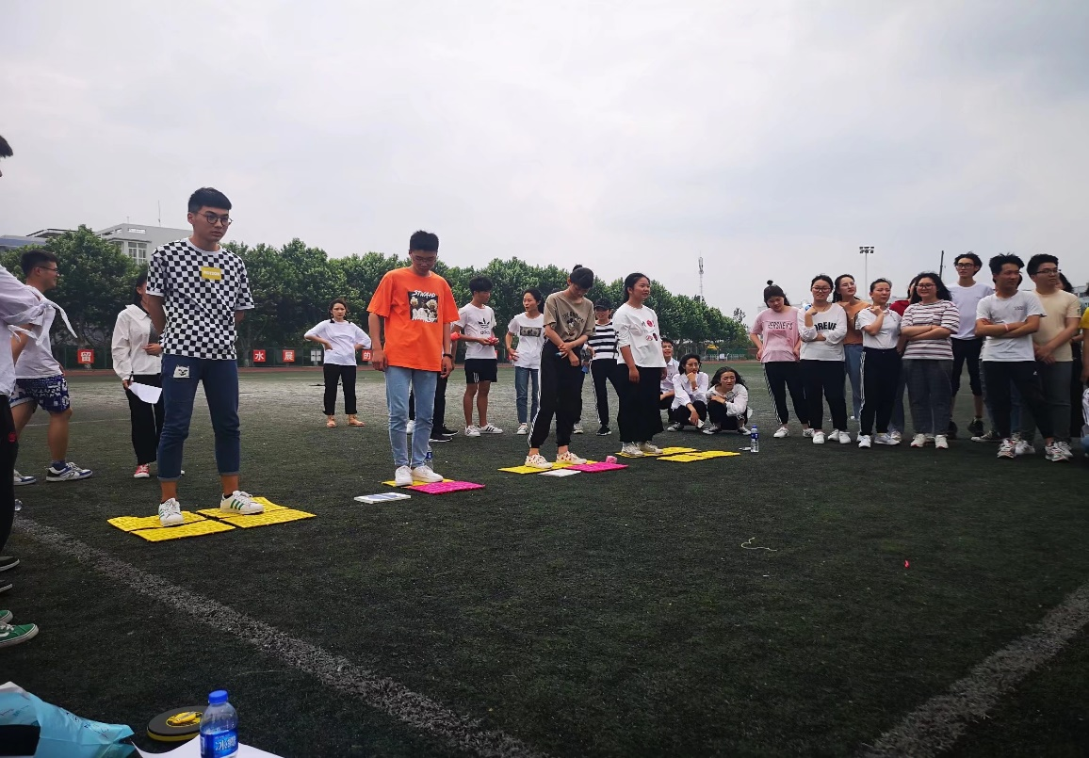

**4、绑腿跑/团体赛**

参赛人数规定：每队4人（建议男女平均分配），决赛取预赛队伍前6名。

比赛赛距：30米

比赛场地：选择北操场的草地，注重安全问题，比赛开始前再三强调安全问题。

比赛规则：

1、以团队为单位参加比赛;

2、所有参赛队员只能穿运动鞋，不得穿钉鞋;

3、发令前，每队按横排立于起点线后，分别将相邻队员的左右腿用绑腿套套在一起(套在踝关节附近);

4、所有队员以站立方式起跑，听到发令后，同时走或跑向终点;以最后一名队员通过终点线为计时终止。用时少者名次列前。

5、行进中所有相邻队员两腿自始至终要用绑腿绳绑在一起，如遇脱落，需在原地重新系好后才可继续行进，否则成绩无效。如中途有队员摔倒，待整理好后可继续行进。

6、最终以各队比赛所用时间多少进行排名。

注意事项：

1、必须听从裁判员的裁判及工作人员的指挥，遵守比赛纪律，友谊第一，比赛第二。对违反比赛规则，又不听从劝阻的，判输；

2、学生在指定地点观看，不要随意进入比赛场地。

比赛器材：绑腿绳子若干条

参赛人数规定：每个院出24人，分为六队。

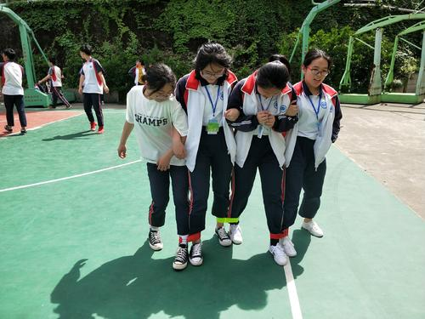

5、**拔河/团体赛**

比赛规则：拔河比赛时，要保证拔河两边人数相等且两队的任何成员不能踩线，并做好准备姿势，等裁判宣布开始再用力，拔河比赛开始前，需要在拔河绳上做好对应的胜利标记，将拔河绳上的标志物拉过标记的一方为胜利方。

参赛队伍人数规定：每个学院出两队，每队10人（5男5女），决赛取预赛前六组。

比赛要求：本次比赛为校级比赛，每个院通过自己选拔出两个队参加比赛。

比赛时间安排：为期两天，第一天先比两场留下六支队伍，第二天决出冠亚季。可以一次3组，共4次。

比赛赛制：比赛为淘汰制，所有比赛均为一胜制，比赛由每队出一名代表抽签决定（一轮一次），剩下最后6支队伍时改成三局两胜制。

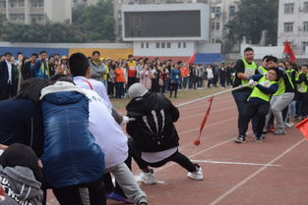比赛器材: 粗绳

**（二）个人赛**

**1、钓瓶子/个人赛**

获奖规则：决赛取预赛前八名（男女不限），最终取决赛前六名。

比赛规则：首先,设立一条界线,所有参加的人员都要站在线的左边,在线的右边2米远处放一个瓶子,然后参加游戏的人员需要使用竹竿、绳子和木棍制作一个鱼竿,然后想办法把瓶子钓到手中，场外人员及参赛队员不得干扰比赛进程。

游戏技巧:将木棍折成长度比瓶子口稍宽,然后将绳子系在中间,然后,慢慢的将木棍放入瓶口,保持稳定,不要抖动,当木棍进入瓶口后,迅速放下,然后猛力的提起,如果把握的好,则木棍会卡在瓶子口处,然后就可以将瓶子钓起来了。10个瓶子又是最短者获胜。

比赛器材：竹竿、绳子、木棍（小），瓶子（使用塑料瓶比较安全）

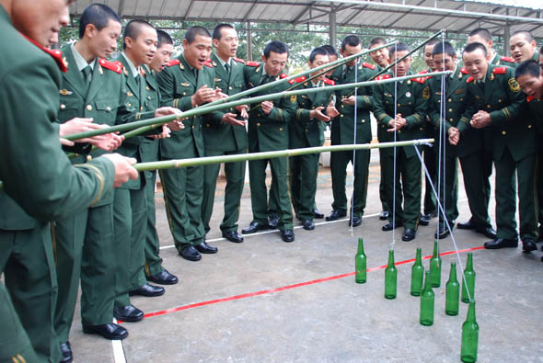参赛人数规定：每个学院参赛20人（男女不限）。

**2、呼啦圈竞走/个人赛**

获奖规则：决赛男女各取预赛前8名，最终决赛男女各取前6名。

比赛规则：比赛长度为1人50米，边转呼啦圈边走（跑），在比赛进行中，呼啦圈不可以掉下来，如果掉下来，则需捡起呼啦圈转起来后再进行比赛，直到完成比赛，场外人员及参赛队员不得干扰比赛进程，比赛以用时最少的为胜出，如果中途掉落，需捡起来并重新转起来在继续进行比赛。（只能用腰转）

比赛器材：呼啦圈，秒表

安全隐患：转的过程中可能会扭到腰或者失去平衡摔倒，撞到旁边人，影响别的组同学比赛时间。

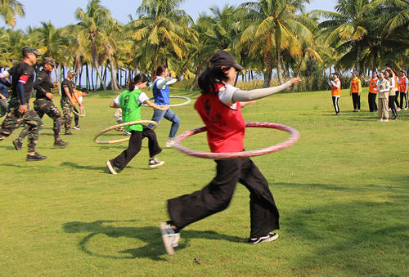参赛人数规定：每个学院参赛12人（6男6女）。

**3、摸石过河/个人赛**

获奖规则：决赛男女各取预赛前8名，最终决赛男女各取前6名。

比赛规则：以个人为单位，画一条相距30米的平行线，作为游戏的起点线，比赛者站在起点，裁判发令后，比赛者将砖头踩在脚底，并在距起点20cm再放一块砖，用手拿起原左脚踏的那块砖头，并扔到前方，距离自定。左脚踏上前方砖头，提起右脚，用手拿起原右脚踏的那块砖并放置到前方，距离自定，（如果放置的太远而导致自己踩不到砖头的视为挑战失败）游戏过程中双脚不能落地，最先到达终点的挑战者，获得胜利。

比赛器材：砖头，计时秒表，口哨

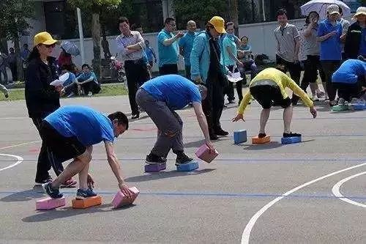参赛人数规定：每个学院参赛20人（10男10女）。

**4、踢毽子/个人赛**

获奖规则：决赛男女各取预赛前8名，最终决赛男女各取前6名。

比赛规则：比赛时间为1分钟。在一分钟时间内，累计单人踢毽子个数；踢毽子过程中能够停顿，以一分钟结束时的总个数为个人最后成绩，场外人员及参赛队员不得干扰比赛进程。

比赛器材：毽子，秒表，裁判若干

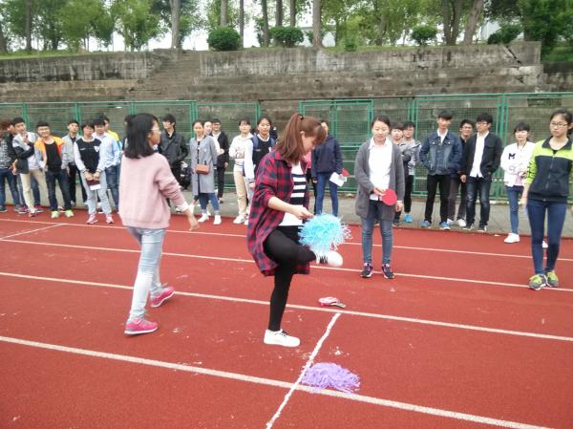参赛人数规定：每个学院参赛30人（15男15女）。

5.**筷子夹乒乓球/个人赛**

获奖规则：决赛男女各取预赛前8名，最终决赛男女各取前6名。

比赛规则：比赛时间为1分钟,在2张桌子上各放一个小筐,里面有15个乒乓球的小筐放在1张桌子,一个为空的放在另一张桌子上(距离8米,), 1人用筷子从有球的筐里向空的筐里夹球,途中球如果掉到地上必需重新返回乒乓球桌夹住新球继续比赛（走在指压板上）。3分钟夹球数多着获胜。

比赛器材：筷子、乒乓球、指压板

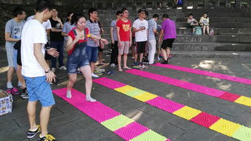参赛人数规定：每个学院参赛30人（15男15女）。